GGD Meesterproef Niels Bron 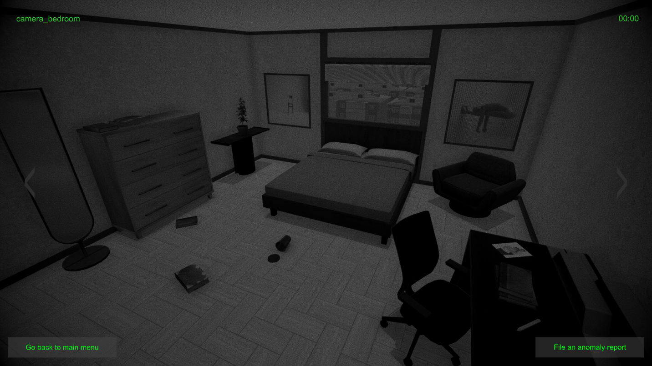

Spectral Sentinel

Niels Bron

V0.1

16-05-2024

Inhoud

Inleiding 3

Betrokken personen 3

Locatie 3

Userstories 4

Doelplatform 5

Uitbesteding 5

Middelen 5

Fit For Life 5

Planning 6

# Inleiding

Tijdens mijn 2e jaar ben ik bezig geweest met het project OOP en heb ik een spel gemaakt waar ik enorm trots op ben. Mij lijkt het enorm leuk om voor mijn meesterproef dit spel opnieuw te gaan maken, met meer dingen en op een hoger niveau. Dit omdat ik nu natuurlijk in het 4e jaar zit en omdat je voor de meesterproef veel langer de tijd hebt om er mee bezig te gaan. Dit lijkt mij een leuke uitdaging om te gaan kijken of ik in de laatste 2 jaar veel vooruitgang heb geboekt op het gebied van programmeren.

Je hebt straks allerlei kamers die de speler in de gaten moet gaan houden. Deze kamers zijn namelijk niet normaal, maar paranormaal. Dit keer moet de speler ook echt naar een kamer toelopen om het probleem op te lossen. Dit zorgt voor meer interactie en maakt het spel een stuk enger.  
De speler moet zo lang mogelijk proberen de probleem in de gaten te houden voor het te laat is.  
Wanneer de nacht voorbij is, heeft de speler zijn missie voltooid.

# Betrokken personen

* [Niels Bron] – Software Developer

Contactinformatie: [nm.bron@student.alfa-college.nl]

* [Lara Kromhout] – Artist

Contactinformatie: [lm.kromhout@student.alfa-college.nl]

* [Rik Teerling] – Assessor

Contactinformatie: [r.teerling@alfa-college.nl]

# Locatie

Mijn Meesterproef zal gemaakt worden op mijn thuisadres. De gol 2 in Tolbert.

# Userstories

(Movement) De speler:

* Moet kunnen lopen.
* Moet kunnen sprinten
* Moet kunnen springen
* Moet kunnen bukken
* Heeft een stamina

(Interaction) De speler:

* Kan gebruik maken van zijn inventaris
* Kan naar voorwerpen kijken en deze oppakken
* Kan sommige voorwerpen in zijn inventaris stoppen
* Kan deuren van beide kanten openmaken
* Kan gebruik maken van het camera systeem op een computer
* Kan gebruik maken van een EMF Reader
* Kan gebruik maken van een Motion Pod
* Kan gebruik maken van een Zaklamp

(UI) De speler:

* Heeft een hotbar
* Kan kijken in zijn inventaris (G)
* Kan items rondslepen in zijn inventaris
* Kan items van zijn inventaris naar zijn hotbar slepen
* De speler kan items gebruiken door naar zijn inventaris te gaan en op een item te klikken

(Leven) De speler:

* Kan doodgaan door de ghost
* Moet zo lang mogelijk levend blijven tot het einde van de nacht om te winnen

# Doelplatform

De game is bedoeld voor op een computer.

# Uitbesteding

Mijn uitbesteding geef ik uit aan Lara Kromhout. Een vierde jaars Artist die voor mij mogelijk een aantal dingen in photoshop zoals een logo, een button of een placeholder kan maken.

# Middelen

***Software:*** Photoshop, Visual Studio Code, Github, Unity.

***Hardware:*** Computer.

***Tools:*** GitHub, Stackoverflow, Word, PowerPoint, Google.

# GitHub

Link: <https://github.com/NielsBron/Meesterproef>

# Fit For Life

Tijdens mijn project zal ik ook een aantal dagen bezig gaan met mijn fit for life lessen.  
De tijden hiervoor zal ik aangeven in mijn logboeken.

# Planning

***Week 0 (13 Mei t/m 19 Mei)***

* Voorstel maken en inleveren
* Bezig met projectplan
* Begin maken aan project

***Week 1 (20 Mei t/m 26 Mei) –*** Projectplan af

* Creëren van een repository en project

- Movement

- UI Schetsen/Ontwerpen.

- Deur open en dichtmaken

- Spullen oppakken

- EMF Reader

- Motion Pod

- Maken van assets.

* *Indien mogelijk voortgangsgesprek met Rik.*

***Week 2 (27 Mei – 2 Juni)*** Technisch Ontwerp, Functioneel Ontwerp

* Opstellen van het technisch ontwerp en functioneel ontwerp
* Bezig met het maken van het UI (uitwerken schets)
* Camera systeem
* Anomaly generator
* Audio
* Main Menu
* Bezig met verzinnen van een story.
* Als er tijd over is, mij verdiepen in het maken van een monster AI.
* Maken van assets
* *Indien mogelijk voortgangsgesprek met Rik.*

***Week 3 (3 Juni t/m 9 Juni) -*** Idee naar eindproduct

- Alles afmaken

- Zo goed mogelijk testen

- Eindpresentatie maken en documentatie op orde maken.

- *Indien mogelijk voortgangsgesprek met Rik.*

***Week 4 (10 Juni t/m 16 Juni)*** Oplevering eindproduct + Eindpresentatie

* Oplevering van het eindproduct
* Eindpresentatie
* Afronding Fit For Life